# PROCESO “EMISION DE CHEQUES”

Versión 2

Control de cambios

|  |  |  |  |  |
| --- | --- | --- | --- | --- |
| **Versión** | **Ítem** | **Aspecto cambiado** | **Razones** | **Persona que solicitó**  **el cambio** |
|  |  |  |  |  |
|  |  |  |  |  |
|  |  |  |  |  |
|  |  |  |  |  |
|  |  |  |  |  |

|  |  |
| --- | --- |
| Proceso : | Emisión de Cheques |
| Código | Contabilidad-003 |
| Elaborado por | Departamento de Contabilidad |
| Autorizado por | Administración General |
| Fecha de última versión | 01/06/2017 |
| Almacenamiento | Departamento de Contabilidad. |

CONTENIDO

PROCESO “EMISION DE CHEQUES” 1

I. Objetivo: 3

II. Alcance: 3

III. Involucrados: 3

IV. Referencias: 3

V. Descripción del proceso de solicitud, autorización, emisión y pago de Cheques. 3

Sub proceso Solicitud de Cheques: 3

Subproceso de emisión de Cheques: 5

Subproceso Pago de Cheques 6

VI. Anexos 7

# Objetivo:

Documentar el procedimiento de emisión de cheques del Departamento de Contabilidad del Zoológico La Aurora.

# Alcance:

El presente proceso norma los pasos obligatorios para la emisión de cheques a fin de contar con mecanismos de control de calidad.

# Involucrados:

Compras

Tesorería

Contabilidad

Administración General

Auditoria

# Referencias:

Proceso de compras PZNLA

Ley del IVA (Dto. 27-92) Reformado

Ley del ISR (Dto. 26-92) Reformado

Ley de Compras y Contrataciones del Estado (Dto. 57-92)

# Descripción del proceso de solicitud, autorización, emisión y pago de Cheques.

## Sub proceso Solicitud de Cheques:

1. Inicio del proceso.
2. Encargado de Compras revisa facturas a cancelar y verifica que incluyan la siguiente información:
   1. Datos fiscales correctos de acuerdo a la ley del IVA e ISR.
   2. Sello de ingreso a Bodega o firma de recepción del servicio contratado.
   3. Requisición, memo, orden de compra y contrato con el proveedor que corresponde.
3. Encarado de compras procede a emitir las solicitudes de cheques desde el sistema (SEM)
4. Cuando las solicitudes de cheques están completas, Encargado de Compras las firma y sella adjuntando requisiciones, memos, órdenes de compra y contratos a proveedores, cuando corresponda.
5. Encargada de Compras adjunta informes de consumo, cuando corresponda.
6. Encargado de Compras entrega solicitudes de cheques a Auditor con sus respectivos soportes:
   1. Facturas
   2. Requisiciones
   3. Órdenes de compra
   4. Copias de contratos
   5. Envíos
   6. Cotizaciones
   7. Memos de autorización
7. Auditor Interno revisa las solicitudes de cheques y verifica los soportes correspondientes:
   1. Aspectos fiscales
   2. Pruebas aritméticas
   3. Control interno .
   4. Firma la solicitud de cheque de su revisión
8. Si las solicitudes presentan algún inconveniente no son validadas y se regresan al paso 2, con notificación a Encargado de Compras, para reiniciar el proceso.
9. Si las solicitudes están correctas y respaldadas, el auditor las valida con su firma y las regresa al Encargado de Compras.
10. Encargado de Compras recibe las solicitudes de cheque autorizadas con su papelería adjunta y las traslada a Administración General, para su autorización.
11. Administración General recibe las solicitudes de cheques con su papelería adjunta, las revisa y determina una de las tres situaciones siguientes, la cual consigna en el documento de la solicitud:
    1. Autorizadas,
    2. Reprogramados
    3. No autorizadas
12. Administración General regresa al Encargado de Compras todas las solicitudes de cheques.
13. Encargado de Compras recibe las solicitudes de cheques con la papelería adjunta.
14. Encargado de Compras clasifica las solicitudes autorizadas, no autorizadas y las reprogramadas.
15. Asistente de Compras notifica a los solicitantes el estatus de las solicitudes no autorizadas y reprogramadas y finaliza su proceso.
16. Encargado de compras envía las solicitudes de cheques autorizadas a Asistente de Tesorería, adjunta la papelería correspondiente.

## Subproceso de emisión de Cheques:

Asistente de Tesorería procede a emitir los cheques correspondientes desde el sistema (SEM) teniendo en cuenta lo siguiente:

* 1. Colocar el sello de Pagado y llenar las casillas de dicho sello en los documentos de soporte del cheque emitido.
  2. Sellar en la casilla correspondiente la elaboración de cheques.

1. Asistente de Tesorería ingresa a los registros contables, los cheques emitidos.
2. Asistente de Tesorería prepara un detalle semanal, de los cheques emitidos de acuerdo a la cuenta bancaria que corresponden.
3. Asistente de Tesorería notifica a Encargado de Inventarios, sobre las adquisiciones de activos fijos para su registro en inventarios (ver proceso de Inventarios)
4. Asistente de Tesorería entrega a Tesorero los cheques emitidos y el detalle semanal para su revisión.
5. Tesorero recibe los cheques y el detalle semanal y los revisa.
6. Tesorero registra los cheques emitidos en el Libro de Bancos, en archivo electrónico
7. Si un cheque tiene errores, Tesorero lo devuelve al Asistente de Tesorería para su anulación y volver a emitirlo y continúa en el paso 18.
8. Si a un cheque le falta la documentación de soporte, el Tesorero lo devuelve a Encargado de Compras y continúa en el paso 14.
9. Si los cheques cumplen todos los requisitos, el Tesorero firma y sella los cheques en la casilla correspondiente de revisión.
10. Tesorero prepara reporte de Disponibilidad Bancaria Semanal y lo entrega a Contador General junto con los cheques que cumplen todos los requisitos, para su revisión y firma.
11. Contador General revisa el reporte semanal de cheques y los cheques emitidos.
12. Si hay cheques con errores o documentación incompleta el Contador General los devuelve a Tesorero y continúa en el paso 25.
13. Si los cheques son autorizados, el Contador General los firma y sella, usando para ello el espacio indicado en el voucher.
14. Contador General entrega los cheques autorizados al Auditor Interno, adjunta el detalle semanal de cheques emitidos.
15. Auditor Interno revisa los cheques emitidos y los listados.
16. Si hay cheques con errores o documentación incompleta, el Auditor Interno devuelve todo a Contador General. Continúa en el paso 27
17. Si todos los cheques están correctos, el Auditor Interno los firma y sella dejando constancia así de su revisión y visto bueno.
18. El Auditor Interno verifica que todos los cheques estén y correspondan al listado.
19. El Auditor Interno devuelve cheques al Asistente de Tesorería.
20. Asistente de Tesorería recibe los cheques y los listados de cheques emitidos para prepararlos y enviarlos a Asistente de Gerente Administrativa.
21. Asistente de Gerente Administrativa, firma de “recibido” conforme a los listados semanales.

Observación:

Se debe firmar una copia de cada hoja del listado semanal de cheques emitidos, las cuales son conservadas por Asistente de Tesorería como respaldo y control de la entrega de cheques.

1. Asistente de Gerente Administrativa, traslada los cheques a Administración General para su revisión.
2. Administración General revisa y traslada los cheques a firma de Directores.
3. Directores reciben los cheques, los firman y devuelven a Gerente Administrativa.
4. Gerente Administrativa recibe los cheques y los entrega a Tesorero.
5. Tesorero recibe los cheques y solicita por correo electrónico a Administración General, las transferencias bancarias que correspondan de acuerdo a la emisión de los cheques. Debe adjuntar escáner de los listados de cheques emitidos.
6. Tesorero valida electrónicamente los cheques en el portal de internet del banco, colocando un sello que identifica que ya se encuentran validados, para el pago correspondiente.
7. Tesorero entrega los cheques, ya validados electrónicamente, al Asistente de Tesorería.
8. Asistente de Tesorería recibe los cheques y coloca cinta de protección (tape), en las áreas destinadas al nombre del beneficiario y monto en letras, en cada cheque.
9. Asistente de Tesorería envía por correo electrónico el listado de los cheques listos para pago, al Departamento de Contabilidad, quienes se encargan de proporcionar información a los proveedores sobre sus pagos.
10. Asistente de Tesorería protege los cheques emitidos pendientes de pago, custodiándolos en la bóveda del Departamento de Contabilidad.

## Subproceso Pago de Cheques

1. Proveedor y/o cobrador solicita en recepción su cheque.
2. Asistente de Tesorería solicita al proveedor o cobrador:
   1. Contraseña correspondiente, cuando aplica.
   2. Que complete los datos requeridos en el voucher
   3. Que selle de cancelada la factura o que emita el recibo correspondiente.
3. Asistente de Tesorería separa la copia del voucher (la cual conserva) y entrega cheque a proveedor o cobrador.
4. Asistente de Tesorería archiva los voucher de los cheques pagados en el correlativo que corresponde al banco emisor. El orden de archivo es mensual y ascendente.
5. Fin del proceso

Reglamento relacionado con la Emisión de Cheques.

1. Las solicitudes de cheque deben ser entregadas los miércoles al Asistente de Tesorería
2. Los cheques son emitidos los días jueves y viernes
3. Los cheques deben ser entregados a Administración General los días viernes
4. Los cheques se envían a firma, los días viernes
5. Todos los cheques sin excepción, deben llevar impresa o sellada la leyenda "NO NEGOCIABLE"

# Anexos

Documentos que se utilizan actualmente para gestionar el proceso de emisión de cheques.

1. Orden de compra

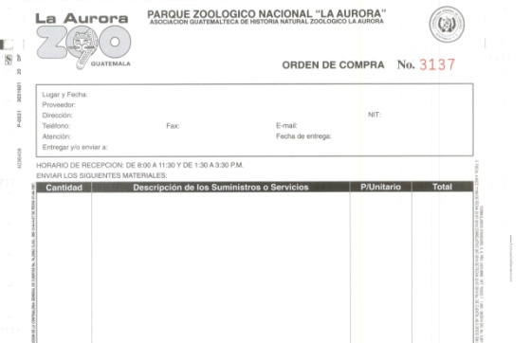

1. Requisición

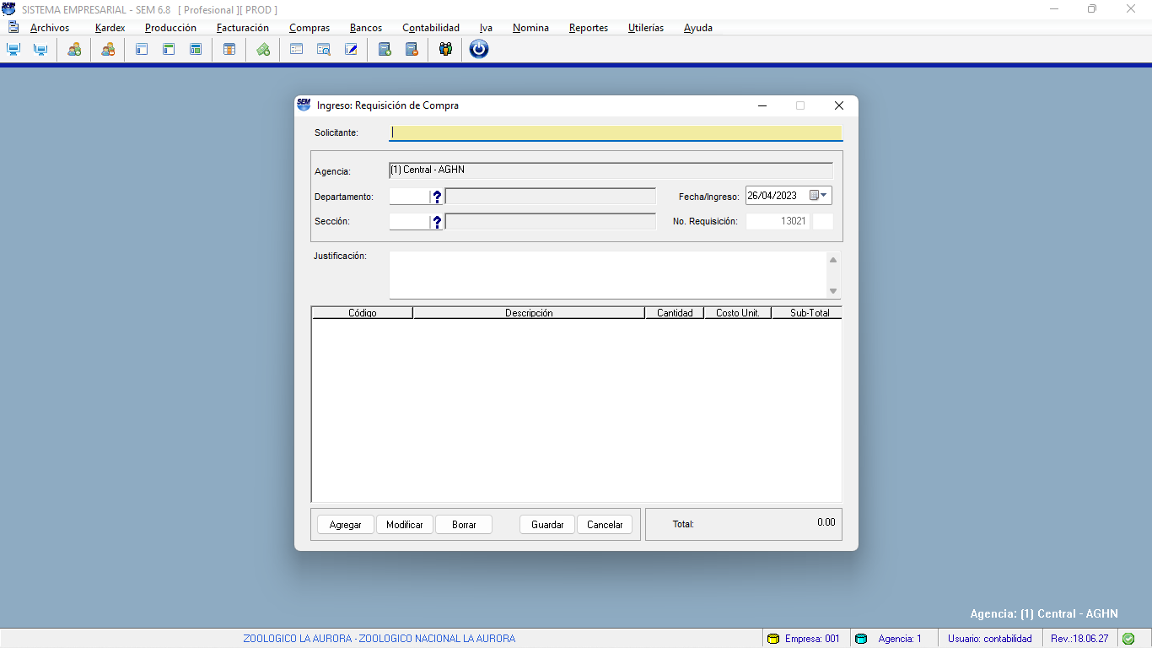

1. Solicitud de cheque



1. Cheque voucher

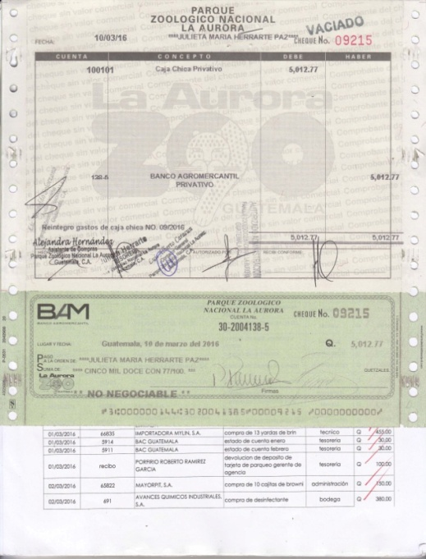

1. Cheque de chequera:

